Institution för Fysik 2005-12-06
Patrick Norqvist
Maria Hamrin
Fredrik Rosén

Student Projekt – Vardagsfysik
Värmepump

Av

Suzanne Mohamed
Värmepump
Jordens största energikälla är solen. Den värmer upp bland annat luften, jorden, bergrunden och vattnet. Idag, är det bara en minimal mängd av denna ”gratis” energi som tas tillvara. Värmepumpen är ett miljövänligt alternative till uppvärmning.

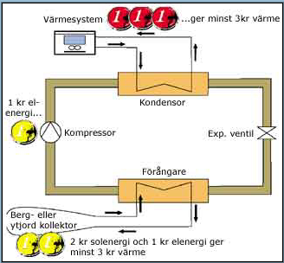
En värmepump omvandlar befintlig lagrad energi från mark, berggrund, utomhusluft eller i en sjö till värme. Apparaten tar energi med låg temperatur och komprimerar denna i en kompressorn till lämplig temperatur.
En värmepump har samma princip som ett kylskåp fast tvärtom. Ett kylskåp tar bort värme med hjälp av en kompressor och avger den på utsidan. En värmepump tar värme lagrad i berg, jord, luft eller vatten och avger den där den är önksad, tll exemple i ett hus.
För varje kW som används för att driva en värmepunp kan man få upp till fyra kW tillbaka i form av värmeenergi.

Värmepumpen består av fyra huvudelar:
- förångare
- kondensor
- expansionsventil (minskar trycket)
- kompressor(ökar trycket)

Här cirkulerar ett köldmedium som är i vätskeform i vissa delar av kretsen och i gasform i andra delar. Som vi vet, så har olika vätskeformer olika kokpunkter samt att kokpunkterna varierar med trycket. Köldmedierna i värmepumpen fungerar på samma sätt som kokpunkter beter sig. Höjer man trycket ändras deras kokpunkter. Detta är anledningen till att värmepumpar kan användas vid låga temperaturer.

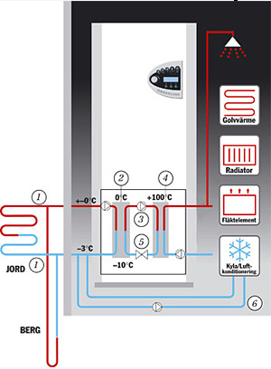
I en plastslang finns köldbärarvätska som hämtar upp lagrad solvärme från marken. Förångaren kan då värmas upp av en lågtemperaturkälla till exempel luft, mark eller sjövatten. I förångaren möter den nollgradiga köldbärarvätskan mediet som börjar koka. Då bildas ånga som leds in i kompressorn. Här höjs trycket på köldmediet och temperaturen stiger från 0 till 100 grader Celsius. Den varma gasen trycks därefter in i kondensatorn. I kondensatorn överförs värmen till husets värmesystem och ångan övergår till vätskeform. Trycket i köldmediet är fortfarande högt när det leds vidare till expansionsventilen. Här sänks trycket på köldmediet som gör då att temperaturen sjunker till cirka -10 grader Celsius. När köldmediet passerar förångaren övergår det i ånga igen. Borrhålet kan också användas till lufkonditionering.

Köldmedium
Länge hade ozonnedbrytande ämne varit dominerande som köldmedier i kylskåp och varmepumpar. Lennart Vamling började forska inom kemisk reaktionsteknik, och erbjöds därefter att arbeta med värmepumpar. Vamling skulle hitta ett ämne som kunde ersätta detta miljöfarlig ämne och började sitt arbete 1988, det vill säga, tio år efter de första rönen om freonets skadlighet.
Det var dock inte bara för miljöns skull att ett alternative till freon som köldmedium var angeläget utan det behövdes ett köldmedium som kunde fungera med ett tryck över det atmosfäriska i förångaren för att undvika insläpp av luft. Det är dock viktigt att använda frostskyddsvätska. Vatten är den huvudsakliga beståndsdelen i frostskyddsvätska. För att vattnet inte ska frysa tillsätts ett fryspunktsnedsättande ämne; etanol. Etanol har också bra energibärande egenskaper och är dessutom billig.

Den typen av värmekälla som är lämpligast beror bland annat på husets energibehov, vilket värmesystem den har idag samt vilka förutsättningar som naturen i omgivingen erbjuder.

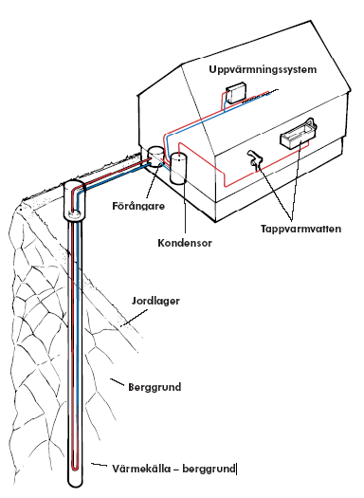
Värme ur berggrund.
En bergvärmepump tar upp den värme som finns lagrad i berget. Är valet bergvärme ska ett hål borras på cirka 60-200 meter djupt allt beroende på husets energibehov. En kollektorslang sänks ned i brunnen och slangen fylls med en miljövänlig vätska bestående av bioetanol och vatten. När vätskan cirkulerar i slangen upptar den värme som kompressorn sedan höjer till lämpligt temperatur.

Ytjordvärme
I en jordvärmeanläggning tas vara på den lagrade solvärmen som finns i marken. Det finns mycket energi som kan utnyttjas ur jordar som innehåller mycket vatten. För att ta vara på den lagrade ytjordvärmen grävs en slang mellan 150 och 400 meter ner på cirka en meters djup. I slangen cirkulerar densamma miljovänliga vätskan som i berggrundvärme och som värms upp några grader av den omgivande marken. Vätskan avger värme till värmepumpen som använder sig av kompressorn för att komprimera energin som finns i vätskan till värme med högre temperatur som är lämplig for uppvärmning.

Sjövattenvärmepump
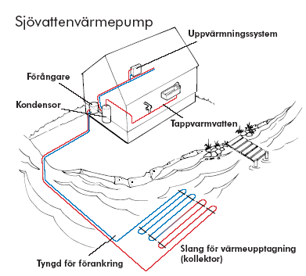
Solen värmer upp våra hav, sjöar och vattendrag. Solenergin finns lagrad i vattnet och i bottenlagret. Här finns det värme att ta tillvara på även sedan isen har lagt sig. En kollektorslang förankras på sjöbotten eller nere i bottenslammet med tyngder. Temperaturen i bottenslammet är något högre än i vattnet. Sedan fungerar värmepumpen på samma sätt som i de ovanstående metoder. Denna metod används dock till byggnader med förhållandevis stort värmebehov.

Det finns även frånluftsvärmepump, luft/vattenvärmepump och luft/luftvärmepump.

Referenser

http://www.villatidningen.se/index.jsp?art=artiklar/art_2002_03/02_3_vad_aer_vaermepump/02_3_vaermepump.html, 2005-12-05
http://www.renewable-policy.com/html/body_varmepumpar.html, 2005-12-05
http://www.svepinfo.se/pdf/Broschyr_varmepump.pdf, 2005-12-05
http://www.carrierab.se/heatpump-description.asp, 2005-12-05
http://www.cenith.se/funktion.html, 2005-12-06
http://www.kvtek.se/ivt_villa.html#Greenline, 2005-12-06
http://www.kalmar.se/templates/Page.aspx?id=12833, 2005-12-06

Figur 1 är tagen från hemsidan för Cenith Värmepumpar
Figur 2 är tagen från hemsidan för Kyl och värmepump Teknik AB
Figur 3 är tagen från Svenska Värmepumpförening (SVEP), Svep Info & Service AB, 2004
Figur 4 är tagen från Svenska Värmepumpförening (SVEP), Svep Info & Service AB, 2004

